傻瓜Arduino 下载安装教程
www.arduino.cc 官网网址，是的它不是.com ，它的域名是.cc
官网除了软件下载，还有非常完善的教程、论坛、软件库等内容，大多是英文内容。
本说明仅介绍PC版的IDE安装过程。请按顺序操作即可。

强烈推荐使用Web版编译器，网盘存储，无需下载各种LIB库，直接编译程序，优点多多多。
https://create.arduino.cc/ 点击链接直接开耍
1从哪里下载
https://www.arduino.cc/en/Main/Software 下载页面

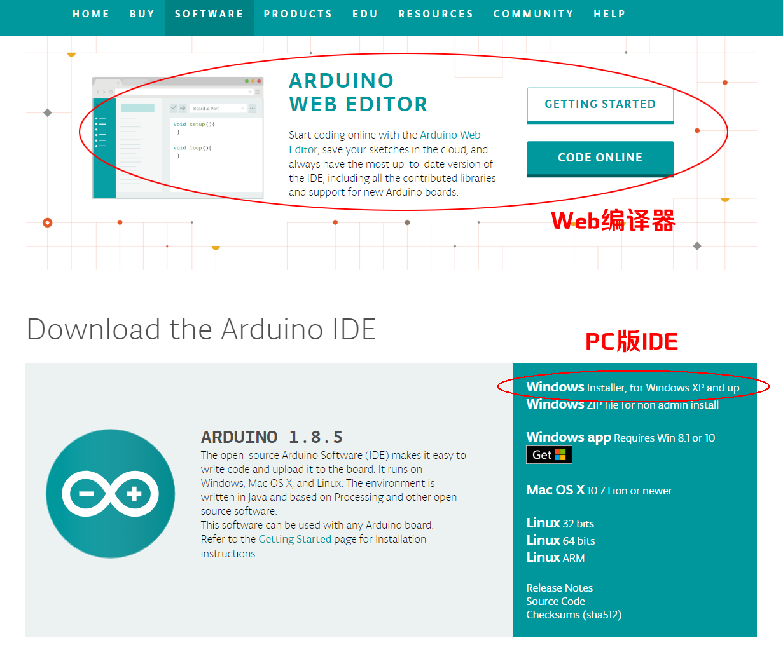
最新推出的web编译器是非常好用的，强烈推荐使用！主意不能使用360、搜狗等国产垃圾浏览器（注册验证码就能玩死人）。请使用Google Chrome之类的正规浏览器才稳妥。

2如何下载
这里有一个收费的页面，不用给钱Just荡就好了。
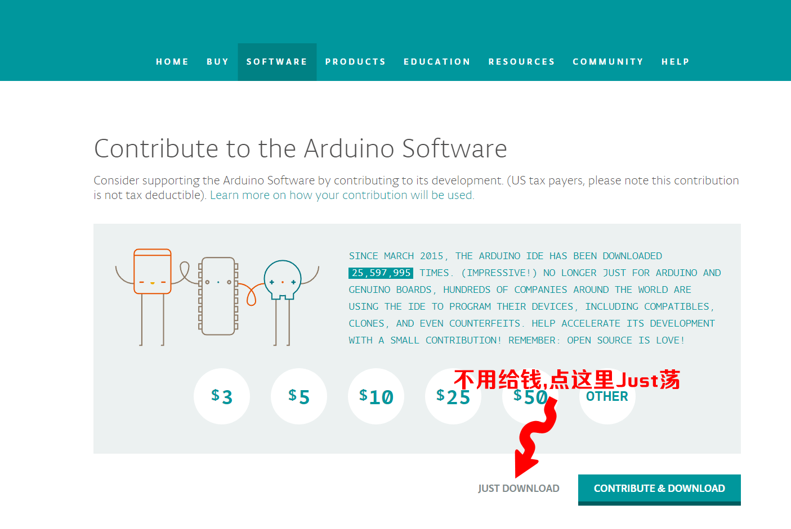
1.85版的链接。
https://www.arduino.cc/download_handler.php?f=/arduino-1.8.5-windows.exe
如果你找不到上面的页面，可以点击这个链接直接下载1.85版IDE编译器.
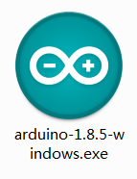
截图是1.85版的，可能你现在下载的已经是更高版本。

3如何安装
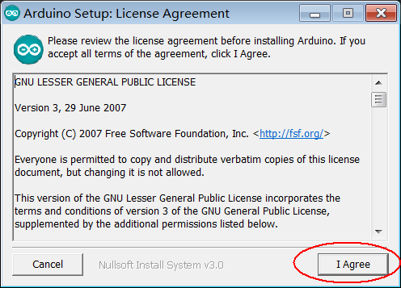
这些内容很简单，我同意，下一步，安装——等待。

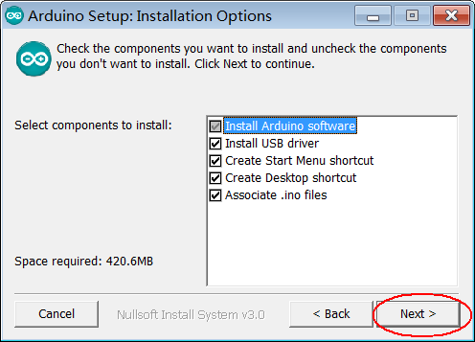
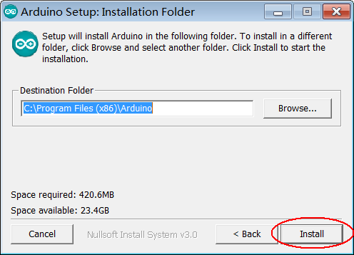
只要点击最右下角的按钮就可以了。
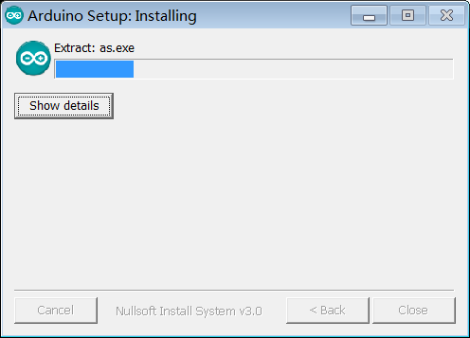
此处要注意！！！一定不能错。另外有360，QQ安全专家之类流氓管家软件请先关闭。
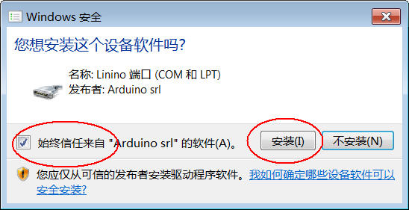
次提示是安装Arduino主板的驱动程序，所有的提示都要选择“信任”并且安装。如果不能顺利安装的话，win系统将无法识别插到USB口的Arduino主板。也就是说无法将程序编译后写入Arduino。
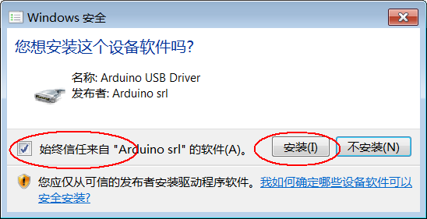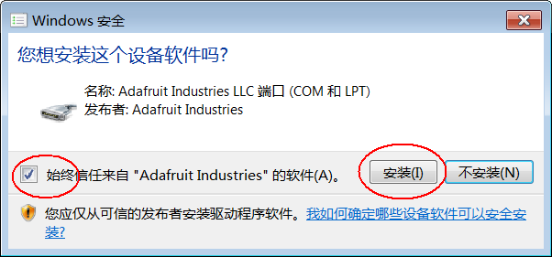
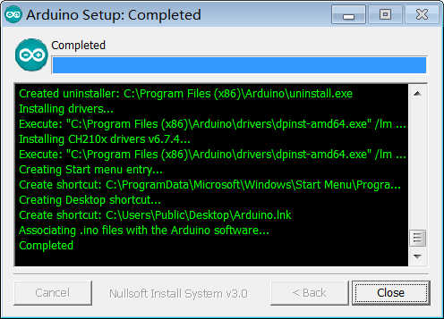
大功告成安装完毕。
4如何运行

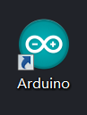
安装后在桌面（如果没有在开始菜单里找Arduino）
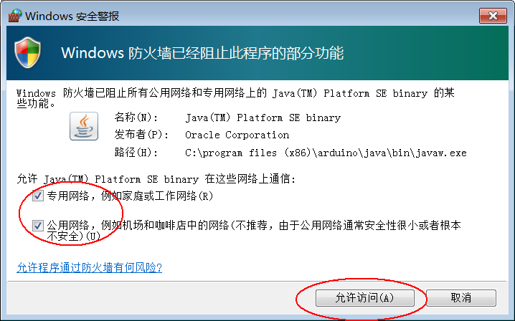
首次运行可能会提示win防火墙，请允许，否则将无法在线更新lib库。

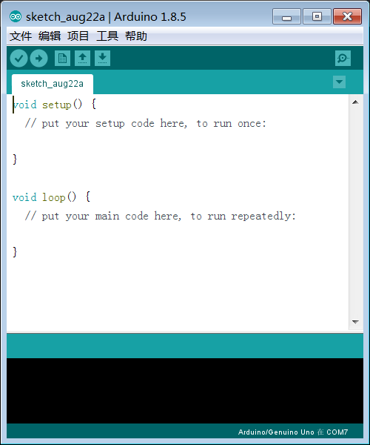
完美收工！

5如何运行程序
请阅读 【傻瓜上手指南】

